EL CUYO ADVENTURE

MÉRIDA CHICHEN ITZÁ VALLADOLID EL CUYO LAS COLORADAS IZAMAL TSUKÁN YOKDZONOT



7 DÍAS
$39,515 MXN
PRECIO DESDE (Hab. Dbl)

TRASLADOS

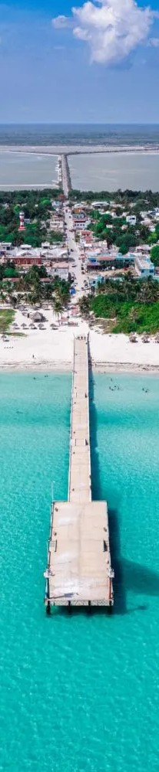

Salidas los miércoles / Vigencia 13 diciembre 2025

ITINERARIO
DÍA 1 Miércoles - Mérida / Brechas / Mayas
Recepción en el aeropuerto de Mérida con pancarta de bienvenida y traslado al hotel. Pick Up a las 13:00 hrs. para dar inicio de la experiencia de brechas mayas donde disfrutaremos de los cenotes de Santa Bárbara, para posterior adentrarnos en ATV's en la selva Yucateca a través de brechas. Degustación de antojitos Yucatecos. Regreso a Mérida. Alojamiento.

DÍA 2 Jueves - Mérida
Desayuno. Día libre para actividades personales. Alojamiento.

DÍA 3 Viernes - Mérida / Chichen Itzá / Valladolid
Desayuno. Inicio: 8:30 hrs. Salida rumbo a la zona arqueológica de Chichen Itzá, una de las 7 Maravillas del Mundo, fechadas de aproximadamente 1,553 años, estas famosas pirámides mayas están localizadas a hora y media de Mérida el espectacular castillo (pirámide de Kukulkán) posteriormente nos trasladaremos al pueblo mágico de Valladolid, donde primero tendremos la visita a Selva Maya donde tendremos la oportunidad de bañarnos en un cenote de color azul turquesa, para la hora de la comida disfrutaremos del buffet en esta propiedad, por último realizaremos el city tour por el pueblo mágico de Valladolid, reconociendo los lugares más icónicos desde su iglesia de San Servacio, la casada de los frailes, y convento de san Bernardino de Siena. Nos trasladaremos al hotel en Valladolid. Alojamiento.

DÍA 4 Sábado - Valladolid / El Cuyo
Desayuno. A las 8:00 hrs. nos trasladaremos al Cuyo un tesoro escondido de la costa esmeralda, el mar de color turquesa. Podremos vivir la experiencia de ver la selva de Yucatán dentro de la UMA un espacio de conservación de la flora y fauna de la zona (esta experiencia brinda recursos para seguir apoyando el trabajo de la UMA) y aquí realizaremos kayak en compañía de un guía de naturaleza. Comida: Restaurante Cuyo. Regreso y alojamiento.



DÍA 5 Domingo - El Cuyo / Las Coloradas
Desayuno. Inicio: 09:00 hrs. esta aventura inicia en el lobby de hotel, donde el recorrido será en un tubular motorizado donde iremos a las coloradas para ver el proceso de extracción de sal, en el camino, visitaremos una playa virgen, en el camino podremos disfrutar de la fauna representativa de la zona como flamingos, pelicanos y garzas entre otros. (Esta actividad podría variar de acuerdo a la temporada de lluvia y/o flamingos). Comida: Restaurante Cuyo. Regreso y alojamiento.

DÍA 6 Lunes - El Cuyo / Yokdzonot / Tsukán / Izamal / Mérida
Desayuno. Inicio: 10:00 hrs. Pick Up en el lobby del hotel con el check out realizado, continuaremos al cenote de Yokdzonot un cenote abierto de aguas azul turquesa, por último nuestra visita será el cenote de Tsukán que es un cenotes de caverna en este último punto tendremos los alimento en un montaje buffet y disfrutaremos de las casitas mayas que nos compartirán como era la vida de los mayas antiguamente, para luego trasladarnos al centro de Izamal para inicial nuestro city tour por el pueblo mágico, tendremos el recorrido tradicional por calesa. Comida: Tsukán. Salida a Mérida. Alojamiento.

DÍA 7 Martes - Mérida
Desayuno. Día libre y traslado al aeropuerto.

PRECIOS
Precios por persona en pesos (MXN).
Podemos cotizar a medida por favor consulte con su ejecutivo.

TURISTA
HOTEL | DBL | TPL | CPL | SGL | Mnr 0-11 años
Del Gobernador | $ 39,515 | $ 38,835 | $ 38,495 | $ 45,165 | $ 28,445
Holiday Inn Express Centro histórico | $ 40,139 | $ 39,095 | $ 38,440 | $ 47,459 | $ 28,300

PRIMERA
HOTEL | DBL | TPL | CPL | SGL | Mnr 0-11 años
Casona 61 | $ 44,055 | N/A | N/A | $ 55,285 | N/A
Victoria | $ 42,325 | $ 39,735 | N/A | $ 51,829 | $ 28,735
Wyndham | $ 44,055 | $ 40,885 | $ 39,300 | $ 57,015 | $ 29,020

LUJO
HOTEL | DBL | TPL | CPL | SGL | Mnr 0-11 años
NH Collection | $ 47,940 | $44,340 | $ 42,540 | $ 63,060 | $ 29,740
Villa Mercedes | $ 46,860 | $43,045 | $ 42,540 | $ 57,015 | $ 29,599
Courtyard by Marriott | $ 50,100 | $ 45,525 | $ 43,620 | $ 65,749 | $ 29,455

Recomendaciones
Llegar en los vuelos por la mañana muy temprano.

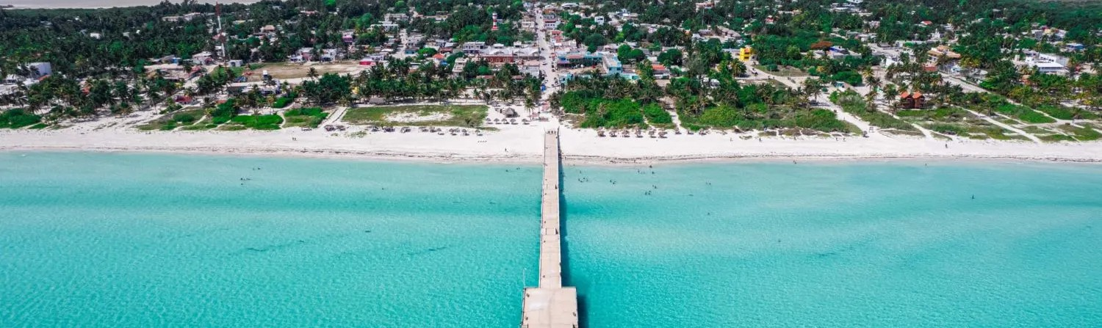
HOTELES
Previsto o similar.

CIUDAD | HOTEL
Valladolid | Waye
El Cuyo | Dos Mares

NOTAS IMPORTANTES
- Precios sujetos a cambio y disponibilidad, mínimo 2 personas.

- Al momento de la reservación se solicitará el número telefónico del pasajero para que el operador pueda localizarlo en caso necesario.

- Aplican suplementos en temporada alta, semana santa, verano, días festivos, puentes.

- Estos precios solo son válidos para ciudadanos mexicanos.

- En caso de que el vuelo aterrice o se atrase dentro del horario de 22.00-07.00 el servicio de traslado se tendrá que otorgar en privado aplicando un suplemento.

- Las visitas mencionadas pueden modificarse por otras por temas operativos.

- Para personas mayores de 70 años aplica suplemento en el seguro. Favor revisar con su ejecutivo.

INCLUYE
 Seguro de viajero.

 Guía en los días de tours.


Todas las entradas a parques y monumentos descritos en el itinerario.


06 noches de alojamiento en categoría elegida con desayuno americano o buffet de acuerdo a los hoteles.


Transportación en servicio compartido. Traslado de llegada y salida Aeropuerto Mérida.

Tour brechas mayas plus.

Tour Chichén Itzá y Valladolid. Tour en el Cuyo en Kayak.
Tour a Coloradas en tubular.
Tour Izamal, Yokdzonot y Tsukán.

NO INCLUYE
 Alimentos y bebidas no mencionados.


Tarifa aérea, propinas a choferes/guías o gastos personales.


Traslados hotel/plaza acuario y viceversa para el paquete de entradas.

